1月26日，启蒙数学小小班。

首先用凑10、20的数数游戏热身。为提高速度，采取老师出一个数字、小朋友出另一个数字的方法轮流凑整。

然后是本节课的重点：引入减法的概念。比如10 – 3 = 7，至少有两种解读方式。第一种方式：10减去3，就是从10个物体中拿走3个，剩下的物体数一数就是7个。第二种方式：减法就是加法的逆运算，10 – 3 = 7的意思就是找到3 + ？ = 10这一等式中与？对应的数（“3加什么数等于10”）。

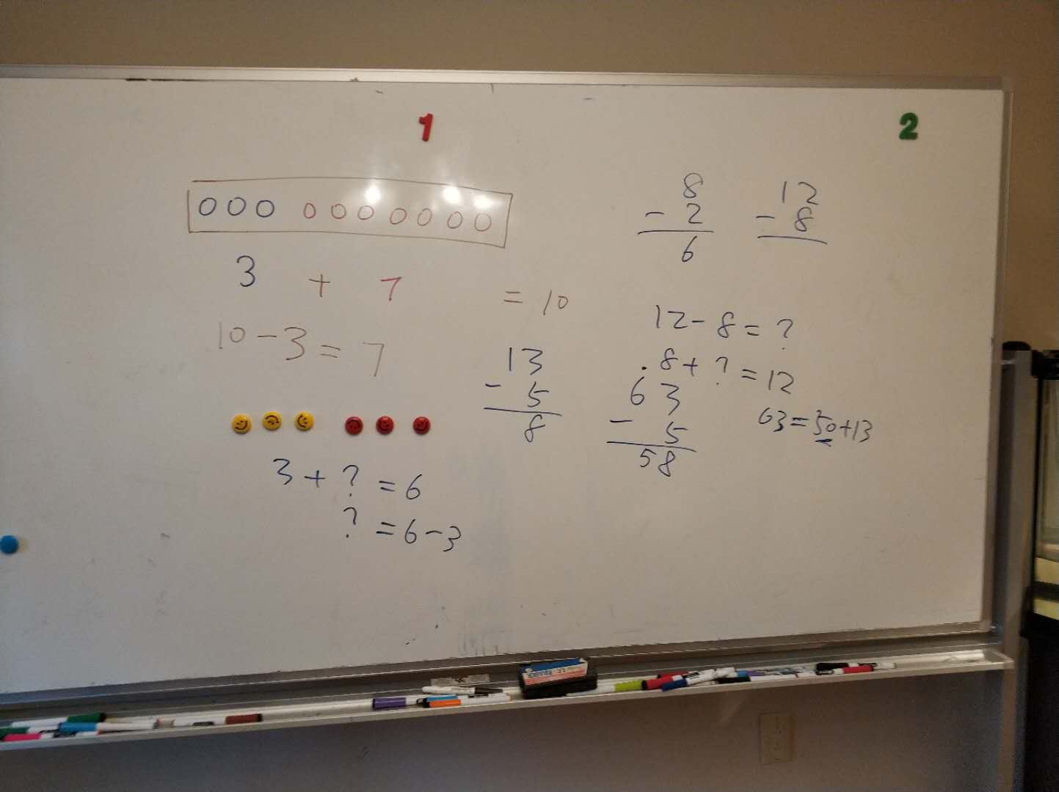

这两种方式看似不同，并且第一种更直观。但仔细思考之下，会发现二者在说同样的事情。当我们说“从10个物体中拿走3个，剩下的物体数一数就是7个，所以10 – 3 = 7”的时候，我们到底在说什么？我们实际上在说“3个物体加上7个物体等于10个物体，所以10 – 3 = 7”。换言之，“7是这样一个数，3加上它等于10；减法只是一个记号体系，它表达的是加法的逆运算”。这种看法就引出了减法的训练方式：它一定是建立在对加法条件反射式的熟悉之上的；而小朋友们一旦通过加法取逆确认了10 – 3 = 7这一事实，就只需要把结果机械性地记忆下来，成为自己大脑条件反射的一部分了。这再次说明了多做练习的合理性。

以上是我和林老师课堂讨论的直观想法。回家后查了一下数学家柯朗的讲法（纽约大学的柯朗数学研究所就以他命名：Courant Institute of Mathematical Sciences。该研究所在应用数学领域常年排名世界第一），确认了和我们的想法是一致的（见《数学是什么》第1章“整数的计算”第1节“算术的规律”）。

Figure 1：《数学是什么》第1章第节算术的规律

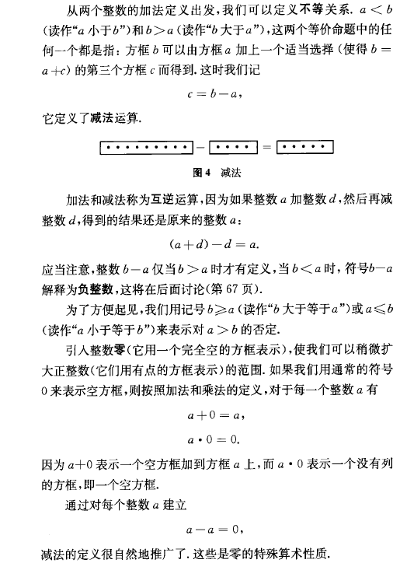

接下来讲多位数的减法，以32 – 16 = 16为例。从不需要借位的减法（10 – 3 = 7）过渡到需要借位的减法（32 – 16 = 16），其本质没有变：“32 – 16就是找使得16 + ？ = 32中的？所对应的数。”

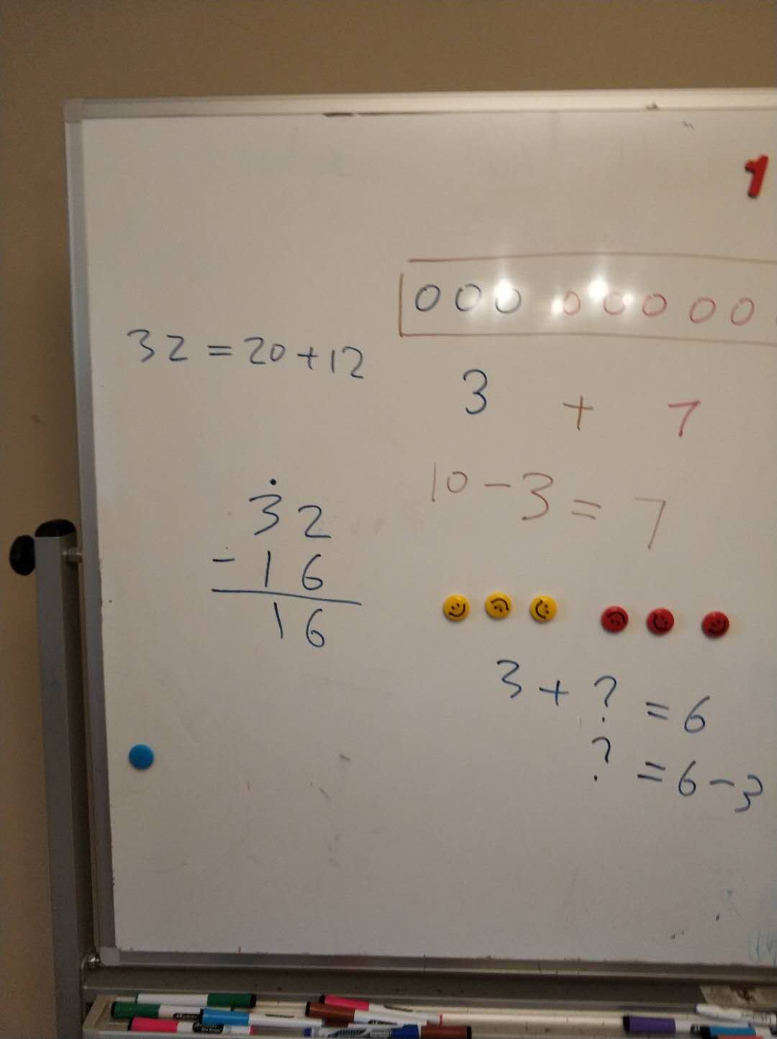

而多出来的是一个技巧：32 – 16 = （20 + 12）-（10 + 6）=（20 – 10）+（12 – 6）= 10 + 6 = 16。这样一个技巧涉及了过多的代数变换：交换律、结合律、以及打开括号后的变号，而过于讲究这个过程的清晰实际上并不利于小朋友们消化吸收。所以一个聪明的方法，是用“借位”这样一个概念，固化上述的代数变换，并用“头上打点”这样一个速记方式，帮助记忆这一过程。

这其实又引出了上次笔记提到的“道”和“术”的关系：大道理再清楚，要让其变得能用，“术”的改进琢磨也是必不可少的。这类似于科学原理要有必要的工艺流程配套，才能发挥作用一样。

最后讲乘法分配律：3。这个等式的解读为“4个3加上6个3，就是10个3，而10个3也等于3个10，也就是30了”。这样一种“捷径”实际上需要理解乘法的本质：乘法本质上只是一个速记体系；我们先通过加法验证了一些结果，然后以九九乘法表的方式把这些结果记录下来，以后每次计算直接引用这些结果就行了，没必要再回到概念从头推导。具体到这道题，“3”表示4个3相加，这就是说“3”只不过是“3+3+3+3”的一个速记符号而已。而“10”这样的乘法交换律，可以通过一个方阵来直观验证（见下图）。

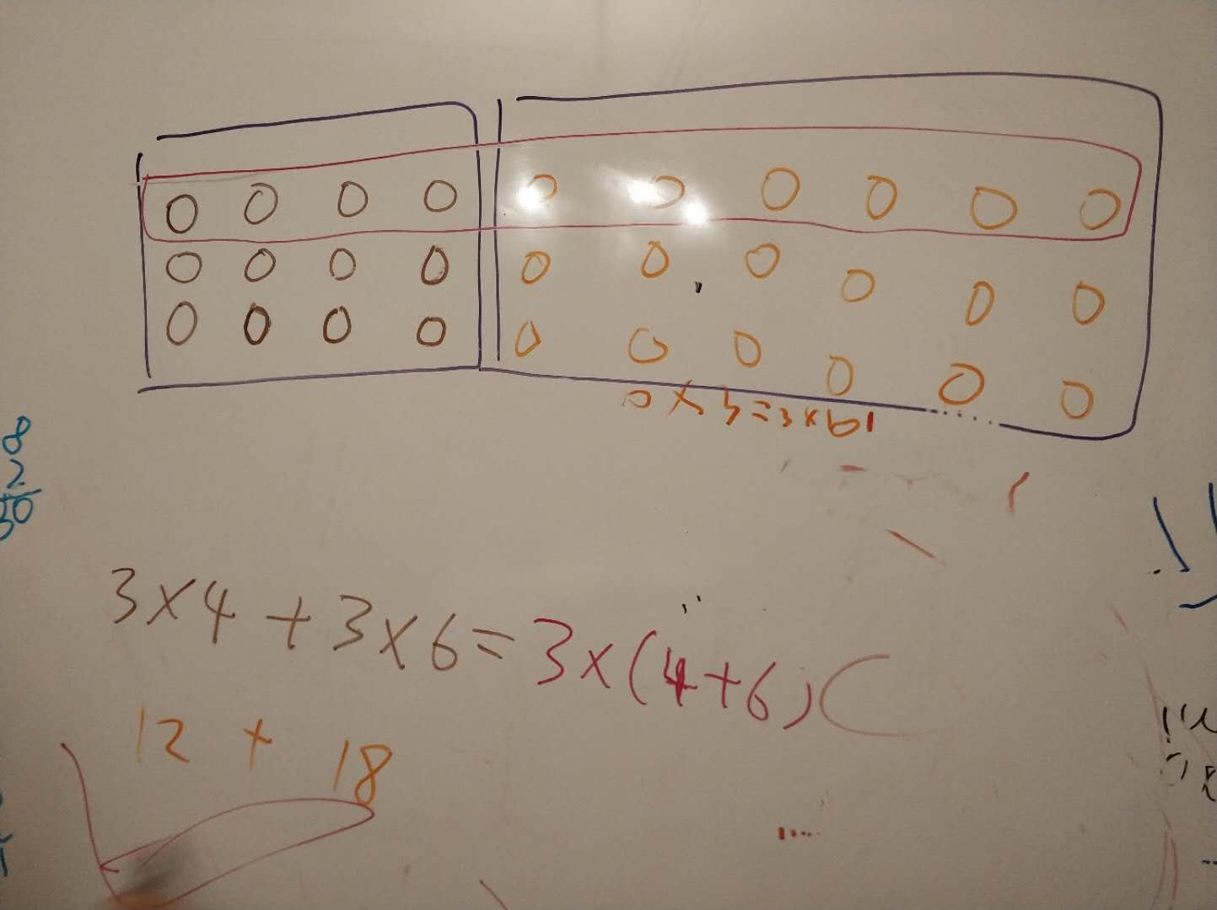

《数学是什么》是这样解释相关概念的（第1章第1节）

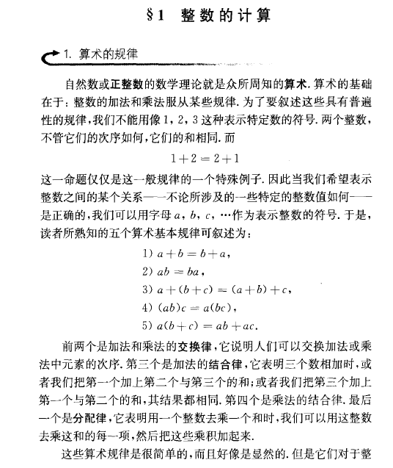

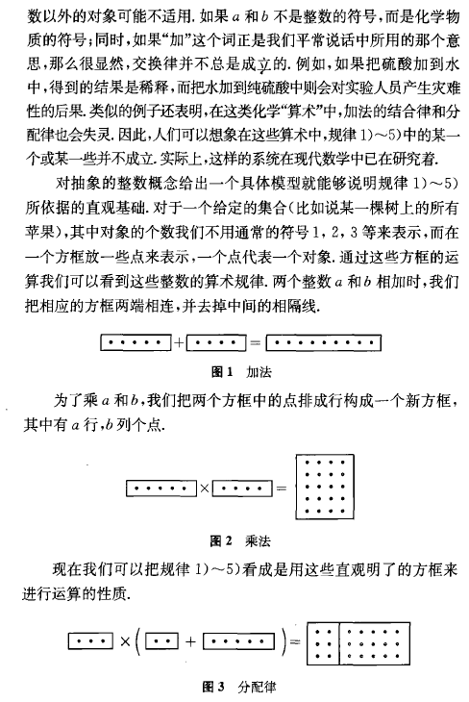

最后作为一点题外话，谈谈数学训练对于学习社会科学的帮助。如前面例子所显示的，数学概念的引入和澄清，往往起于一种自省式的自问自答：“我说的这句话，到底是什么意思？”数学的功用之一，就是训练人条分缕析的精细思维（所以说“数学是思维的体操”），而这种精细思维的习惯，当和较强的语言能力相结合的时候，可以帮助我们学习乃至解构社会科学。例如国内外流行的经济学本科教材，哈佛大学的格里高利·曼昆教授编写的《经济学原理》（*Principles of Economics*, by Gregory Mankiw），在经过严格的数学训练的大脑看来，实际上是漏洞百出的——换言之，曼昆教授在说谎。关于主流经济学如何撒谎愚弄人民，相关的专业书籍很多。有直接说主流经济学是皇帝的新衣的，也有说经济学需要一本“反教科书”的，都是由职业经济学家写成的严谨学术著作。剑桥大学韩裔经济学家张夏准的著作，《资本主义没有告诉你的23件事》，算是一个通俗易懂的科普。

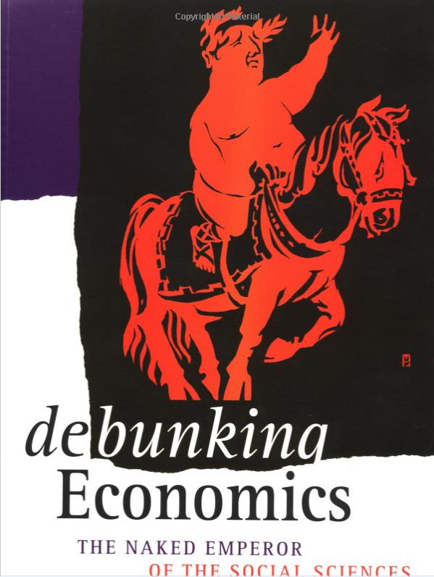

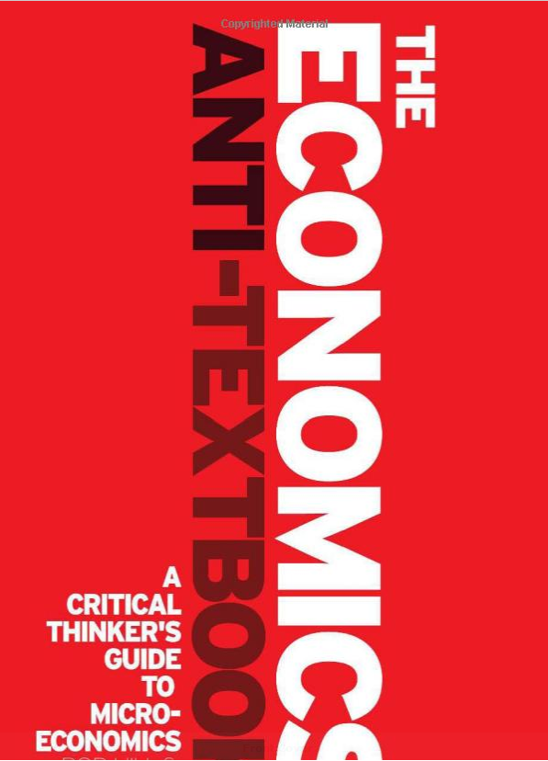



古希腊训练贵族，其中一门学问就是rhetoric，可以翻译成“修辞学”，也可以翻译成“诡辩术”，还可以翻译成“花言巧语”。经济学家迈克洛斯基写过一本书，讲主流经济学忽悠人的话语术，用的题目就是《经济学的花言巧语》（*The Rhetoric of Economics*）。要识破这些精心编织的谎言，严密的逻辑推导、精细的思维习惯、丰富的社会阅历，都是必不可少的。而前两者都可以通过学习数学来训练。

跑题千里只为一句话：“数学就是力量！”

